______________________________________________________________

**HMYZ**

telo: sa skladá z _____ hlavných častí:

I.)**hlava** (na nej sú _____________ oči, ________________, niektoré majú hmatadlá a hryzadlá, ústne orgány – majú _____________________ príjmu potravy),

II.)**hruď** (____ páry končatín, väčšinou _____ páry krídel- 2. pár býva u niektorých druhov spevnený = vytvára ___________)

III.) _____________

**povrch tela** – tvorí _____________ spevnená chitínom (majú _________________ kostru)

**tráviaca sústava** - ústny otvor, žalúdok, črevo, análny otvor

**dýchacia sústava** – **______________________** (dýchacie trubičky)

**obehová sústava** - _____________________ + trubicovité srdce

**nervová sústava** – _______________________

* Typické je inštinktívne správanie

**vylučovacia sústava** – majú ________________, ktoré ústia do tráviacej rúry

**rozmnožovacia sústava** -majú _____________________ POHLAVIE

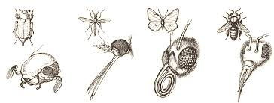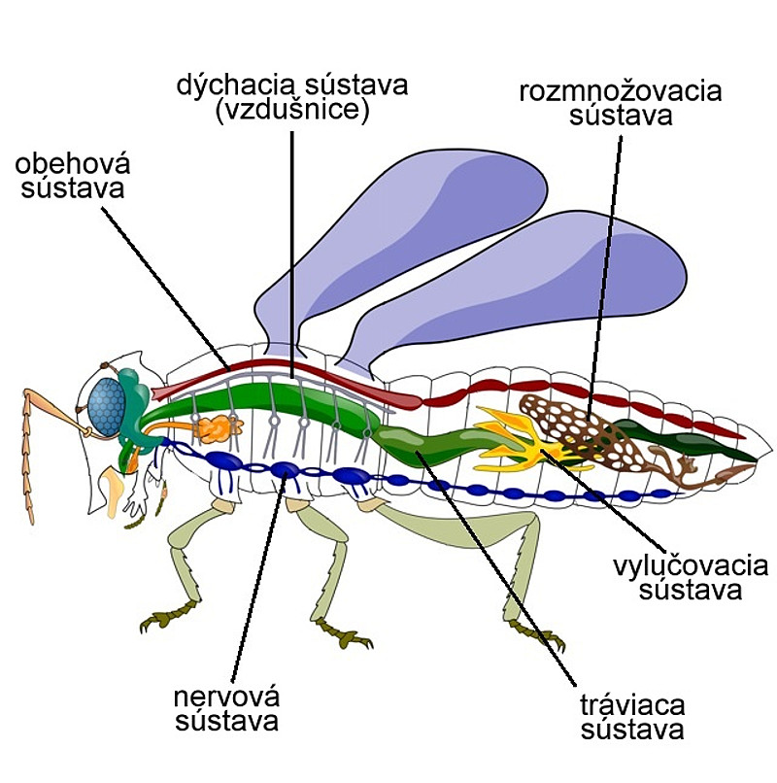- _____________________ vývin (niekoľko vývinových stupňov)

